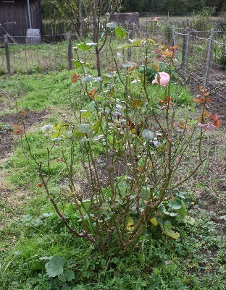 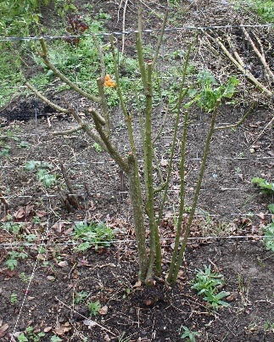 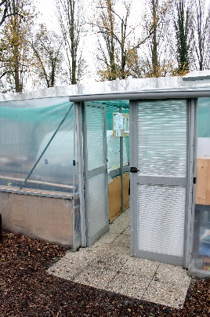 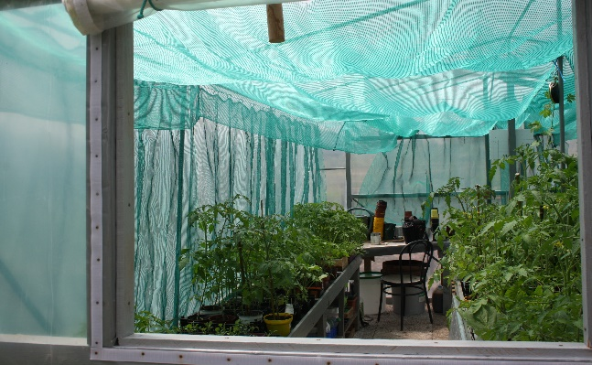

**En mars taille tes rosiers Du 15 février au 15 avril sème sous abrit**

**Les Jardins Familiaux Blanquefortais.**

**Les terres argileuses,** les meilleures de toutes pour le jardinage**:**

Dans cet **article** je vous propose de **démentir** un grand nombre de **fausses idées reçues** sur la terre argileuse et de vous **expliquer** tous les **atouts et inconvénients** de ce **type de terre** au potager.

Comme vous le savez **la terre** des jardins familiaux blanquefortais est **argileuse** et on entend trop souvent à son sujet toutes sortes d’affirmations ; qu’elle est **pauvre**, qu’elle est **compacte** et **difficile à travailler …**

Qu’une terre **argileuse** soit **pauvre**, rien n’est plus **faux**  contrairement aux terres sableuses, **l’argile retient** très bien les **éléments nutritifs** .

Qu’elle soit **compacte**, ça peut arriver, mais cela arrive aussi aux autres terres. C’est un **problème de stucture lié aux méthodes culturales** et non un défaut inhérent aus sols argileux. En plus un grand nombre de jardiniers confondent compact et dur. Or, en été il est normal qu’un sol argileux sec soit dur, cela ne veux pas dire qu’il est compact ! Il est dur très souvent par manque de binages, de couverture végétale, d’arrosages équilibrés et de paillages.

Qu’elle soit **difficile** à travailler, c’est **incontestable**, mais c’est là l’intérêt de la **travailler autrement**. Cela dit, moi même **avec toute l’expérience** que je **possède** sur le jardinage **je concède** que les sols argileux **présentent des défis** pour les jardiniers et les agriculteurs, mais tous les vieux **cultivateurs** connaissaient **la valeur** des terres argileuses ; **ils savaient** aussi **qu’elles ne se tavaillent pas** quand on a **le temps ou l’ennvie**…

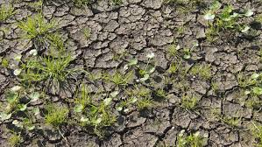

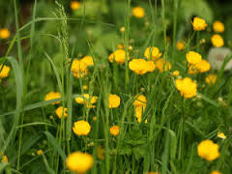

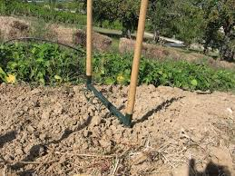

**La texture argileuse** est composée de **grains de terre très petits** voire microscopiques **qui tendent à coller très fort**, c’est pourquoi ces sols sont lourds et délicats à travailler, **mécaniquement ou manuellement** si on ne la travaille pas au bon moment cela devient très vite **une galère**, de plus, si vous ne là travailler qu’au printemps vous aurez une grande chance de faire des mottes qui seront impossibles à casser par la suite et un grand nombre de jardiniers sont dans ce cas.

Le sol argileux peut contenir **beaucoup d’eau** et la **garder très longtemps**, c’est pourquoi il est si **long à se réchauffer** plus difficilement au printemps **qu’une terre plus légère.** Malheureusement c’est un sol très favorable aux limaces.

Mais **surtout ne jetez pas la bêche**, la terre argileuse a de **nombreux atouts**.

* **Elle garde l’eau,** cela peut être source de quelques **ennuis (réchauffement plus lent, limaces…)** mais c’est quand même l’une des principales propriétés de la terre argileuse. Elle peut contenir beaucoup plus d’eau que toutes autres terres plus légères et dix fois plus qu’une terre sableuse. Cela est très avantageux dans les régions où les pluies sont éparses et **réduit le travail du jardinier** qui sur des terres sableuses doit arroser tous les jours par temps chaud.
* **Elle retient très bien les matières nutritives,** l’eau étant contenue par les fines particules d’argile est fortement liée aux matières minérales, cela facilite l’échange et permet aux oligoéléments de rester plus longtemps en cas de sècheresse.
* Un sol argileux est constitué de toutes petites particules de différentes sortes dont certaines sont chargées électriquement. Ces charges électriques permettent de retenir facilement tous les éléments chargés positivement, les principaux sont : le potassium, le magnésium, l’ammonium et bien d’autres.
* Les particules d’argile peuvent se lier aux particules organiques (en particulier l’humus) qui sont elles aussi chargées négativement. Cette liaison se fait par l’intermédiaire d’éléments contenant deux charges positives : une se lie à l’argile, l’autre à l’humus pour former le complexe argilo-humique.

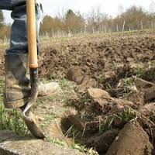

**Mauvais outil pour les sols argileux**

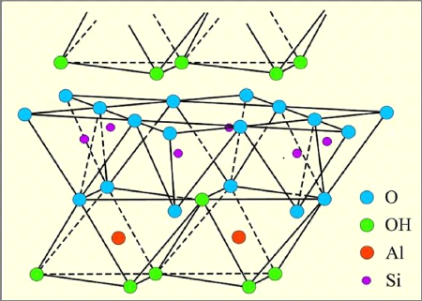

**Structure de l’argile**

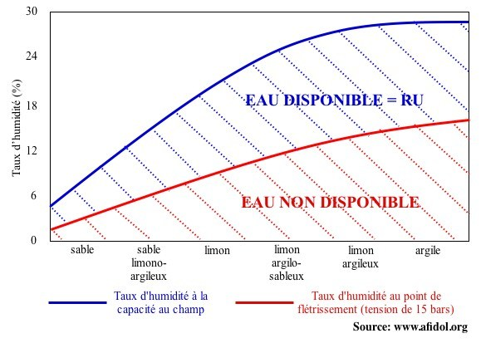

**Quantité d’eau disponible dans les sols**

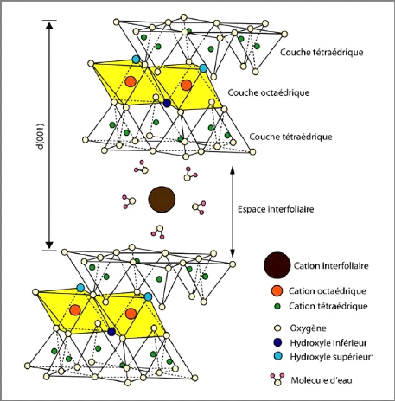

**Argile et minéreaux**

Cela explique pourquoi la richesse minérale d’une terre argileuse est souvent meilleure que celle d’une terre sableuse qui a du mal à retenir autant d’eau et d’éléments minéraux.

* Les sols argileux sont riches en vers de terre : sur le plan biologique le ver de terre est un allié inestimable ! Il vous suffira de le nourrir et le tour est joué. Le ver de terre se chargera par ces va et vient de structurer au mieux votre terre. Les sols argileux se structurent facilement et durablement par cette action biologique, donc en maintenant une population importante de vers sur votre terrain par le biais d’apport organique sur le sol vous pourrez envisager de supprimer le travail du sol.

**Mais cela ne veut pas dire fini les travaux fastidieux sur mon potager.**

* Il va falloir **repenser** votre potager.
* Préparer un emplacement pour **composter**
* Faire **1m3 de compost fini** pour 100m2, donc composter **5m3 de matières fermentescibles** et cela pour chaque are de votre potager.
* Maintenir **le sol couvert** pour maintenir l’hygrométrie durant les fortes chaleurs estivales.
* **Travailler votre sol sans le retourner** (aération du sol avec l’aide d’une grelinette ou fourche à bêcher) au moment où dame nature vous laissera la possibilité de le faire et non quand vous en aurez l’envie.
* **Etre régulièrement présent** sur votre potager.
* Utiliser **l’association des plantes** afin d’optimiser leur croissance et leur résistance aux prédateurs et aux maladies.

Cela veut dire qu’il vous faudra 365 heures par an de travail sur votre potager pour une surface entre 100m2 et 130m2 et vous pourrez prétendre à avoir des légumes sur votre potager toute l’année.

Ch. C Jardins familiaux Blanquefortais

Le 24 févier 2017

